新生醫專

跨校選課學生-使用eLearning數位學習系統操作步驟
2018.05.23 製作
注意: 跨校選課學生，沒有本校的e日遊帳號，因此請由校首頁的資訊系統登入

一、跨校選課學生請找到校首頁\資訊系統
校首頁網址: http://www.web.hsc.edu.tw/

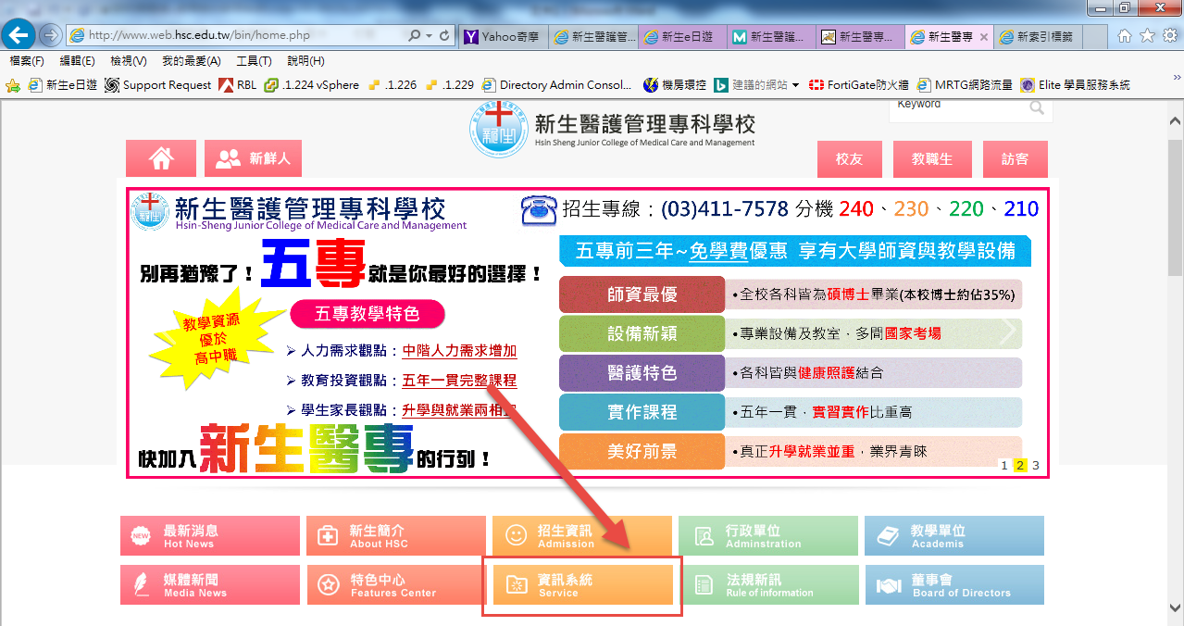
二、找到eLearning數位學習平台
網址 : http://elearning.hsc.edu.tw/

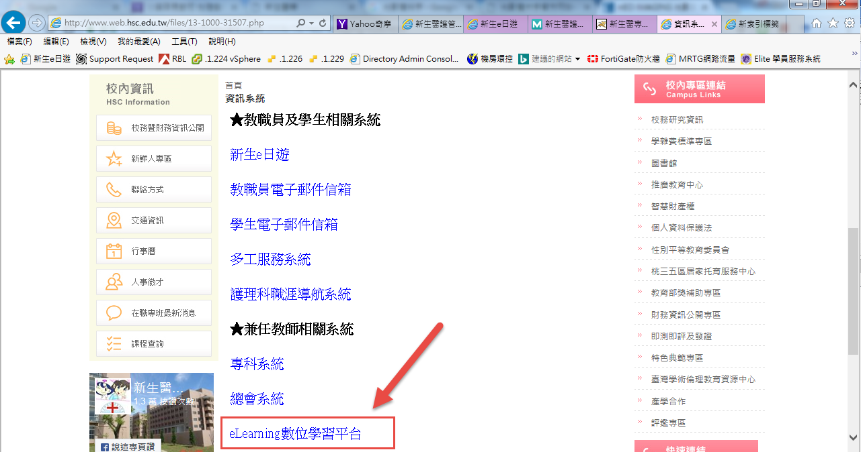
三、輸入帳號密碼
預設跨校選課學生，帳號密碼均為身分證字號大寫
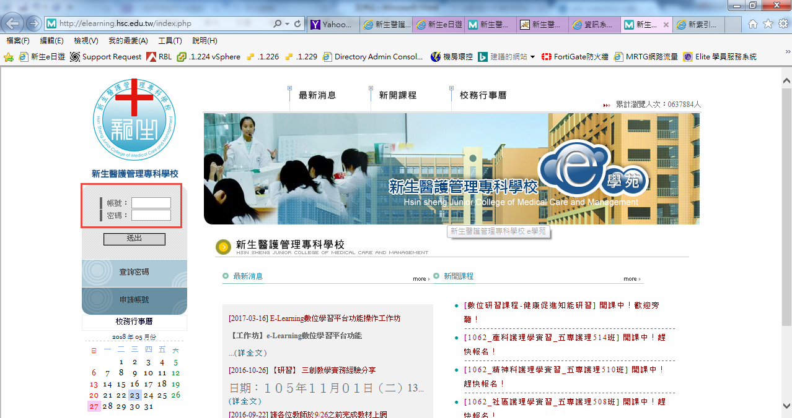
四、登入系統後，輸入客成關鍵字，找到您選的那一門課，點選”歡迎報名”
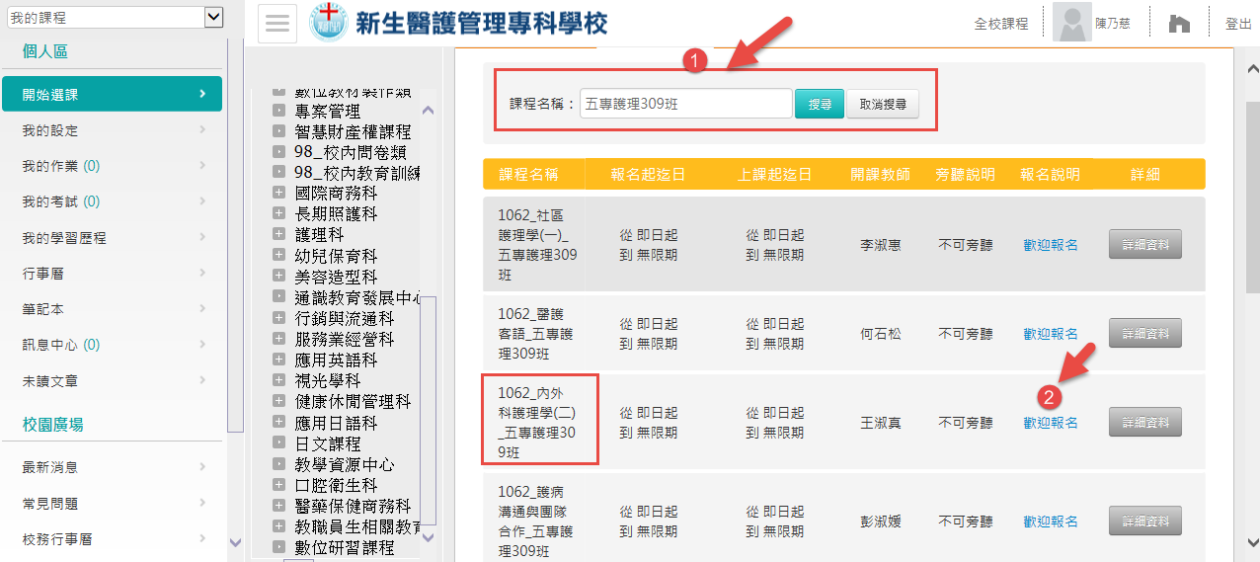
五、點選”送出選課單”，再通知該門課的老師，將您審核通過，就可以看到該門課老師的教材。
